*En esta actividad vamos a terminar de configurar el escenario con el que estamos trabajando en este módulo. Puedes deshabilitar el cortafuegos de la actividad anterior para que no tengas ningún tipo de problema. Vamos a configurar un router/nat en la máquina virtual router para que el contenedor cliente tenga acceso a Internet:*

*Si ejecutamos un ip r en el cliente vemos que la ruta por defecto manda los paquetes a la máquina router. Pero tenemos que configurar esa máquina para que enrute los paquetes que provengan del cliente, además debemos configurar SNAT para que el cliente tenga acceso al exterior. Para ello en la máquina router:*

1. **Activamos el bit de forwarding. Modificamos el fichero /etc/sysctl.conf y descomentamos la línea net.ipv4.ip_forward=1. Para confirmar el cambio ejecutamos sysctl -p.**

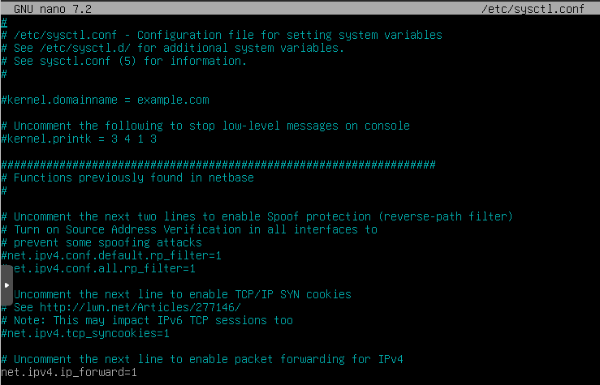



1. **Añadimos una regla en el cortafuego para realizar el SNAT. Para ello instalamos iptables:**

# apt install iptables

Y añadimos en el fichero /etc/network/interface la regla:  
 post-up iptables -t nat -A POSTROUTING -s 10.0.0.0/24 -o ens18 -j MASQUERADE

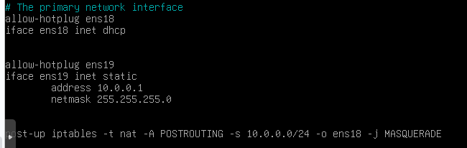

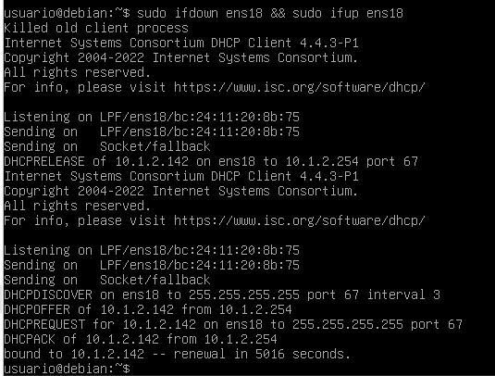

Es decir, los paquetes que vengan de la red interna 10.0.0.0/24, y saliendo por la primera interfaz se enmascaran, es decir su dirección de origen se cambian por la dirección de la interfaz de salida. Por último, reiniciamos la red para activar la configuración.  
 Nota: Cambia el nombre de la interfaz de red o cualquier otro dato si en tu escenario es necesario.

1. Para ejecutar la regla iptable podemos reiniciar la segunda interfaz de red:  
   # ifdown ens19

# ifup ens19

Y podemos comprobar que la regla se ha ejecutado:

# iptables -L -n -t nat

...

Chain POSTROUTING (policy ACCEPT)

target prot opt source destination

MASQUERADE all -- 10.0.0.0/24 0.0.0.0/0

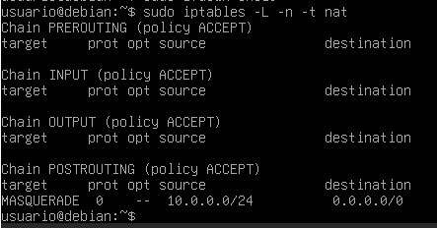

Ahora podemos comprobar que el cliente tiene acceso al exterior:

```

cliente:~$ ping 1.1.1.1

PING 1.1.1.1 (1.1.1.1) 56(84) bytes of data.

64 bytes from 1.1.1.1: icmp_seq=1 ttl=56 time=9.05 ms

```

**Haz las siguientes capturas:**

1. **Un pantallazo donde se vea la ejecución del comando ip a en la máquina router.**

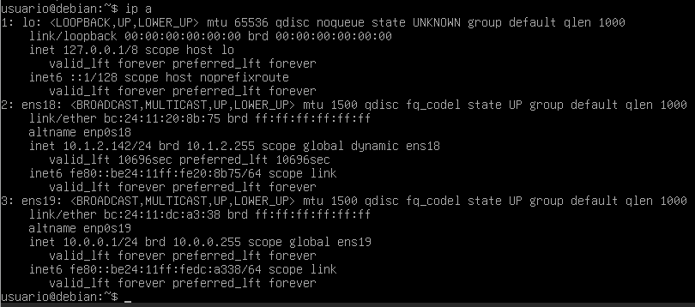

1. **Un pantallazo donde se vea la ejecución del comando ip a en la máquina cliente.**
2. **Un pantallazo donde se vea la ejecución del comando ip r en la máquina cliente.**
3. **Un pantallazo donde se vea la ejecución del comando ping 1.1.1.1 en la máquina cliente.**

